Техническая документация
Разработала команда 7 ВИШ МИФИ

Содержание

Введение 2
Функциональные требования 2
Архитектура приложения 4
Безопасная разработка 5
Схема базы данных 6
Серверная часть (Backend) 7
DocumentServer 8
API 9
Пользовательский интерфейс (Frontend) 10
Инфраструктура 12
Тестирование 12

Введение
В рамках чемпионата “AtomSkills-2026” было разработано приложение, позволяющее пользователям совершать электронный документооборот. Цель проектирования и внедрения данного приложения – повышение скорости и качества принятия управленческих решений.

Функциональные требования
Вместе с заказчиком были разработаны следующие функциональные требования:
- Инициализация пользователей
Система должна реализовывать загрузку данных пользователей в формате XLSX.
- Авторизация пользователя
Система должна аутентифицировать пользователя по его логину, предоставленному во входных данных
- Личное хранилище документов
У каждого пользователя должен быть доступ к личному хранилищу документов.
- Создание и редактирование документов
Система должна предоставлять возможность создавать новые документы внутри системы или импортировать уже существующие документы в формате DOCX. Для работы с документами в системе должен быть реализован встроенный текстовый редактор, предоставляющий возможности форматирования и редактирования текста. Система должна поддерживать экспорт документов в форматы DOCX и PDF. При закрытии или выходе из документа система должна автоматически сохранять все внесенные изменения без подтверждения со стороны пользователя.
- Комментирование документа
В системе должен быть реализован модуль комментирования, позволяющий добавлять комментарии к выделенным фрагментам текста документа.
- Совместная работа над документом
Система должна предоставлять возможность совместной работы нескольких пользователей над одним документом. Владелец документа может предоставлять доступ другим сотрудникам с различными уровнями прав, включая просмотр, редактирование и комментирование. Все изменения, вносимые пользователями в процессе совместной работы, должны отображаться интерактивно с указанием автора изменения.
- Статусы документов
Каждый документ в системе должен иметь текущий статус, отражающий этап его жизненного цикла. Статус документа определяет доступные пользователю действия и видимость документа в разделах системы. В системе должны быть предусмотрены четыре статуса: «черновик», «на согласовании», «утверждён», «отклонён».
- Процесс согласования
Система должна предоставлять пользователю возможность запуска процесса согласования для выбранного документа. При создании процесса пользователь определяет список согласующих сотрудников и тип согласования. В случае согласования без строгого порядка все назначенные согласующие могут независимо друг от друга просматривать документ и принимать решение о согласовании. В случае согласования с заданным порядком согласующие проходят процесс последовательно, и каждый следующий участник получает доступ к документу только после завершения согласования предыдущим.
- Назначенные документы
В системе должен быть предусмотрен отдельный модуль, отображающий список документов, назначенных пользователю на согласование. В данном разделе пользователь видит документы, ожидающие его решения, а также информацию о текущем статусе процесса согласования. Пользователь может согласовать документ либо отклонить его. В случае отклонения обязательно указывается причина отказа, которая сохраняется в истории согласования и доступна для просмотра всем участникам процесса.
- Версионирование документов и повторное согласование
Если документ был отклонён хотя бы одним из согласующих, процесс согласования считается завершённым с отрицательным результатом. Автор процесса может внести изменения в документ, создав новую версию, которая должна будет заново пройти весь процесс согласования. Предыдущие версии документа сохраняются в системе и доступны для просмотра, однако считаются неактуальными в рамках текущего процесса согласования.
С полным списком и подробным содержанием всех функциональных требований можно ознакомиться в конкурсном задании.

Архитектура приложения
Для реализации приложения была выбрана клиент-серверная архитектура, так как она предлагает централизованное управление данными и безопасностью, высокую масштабируемость и надежность.
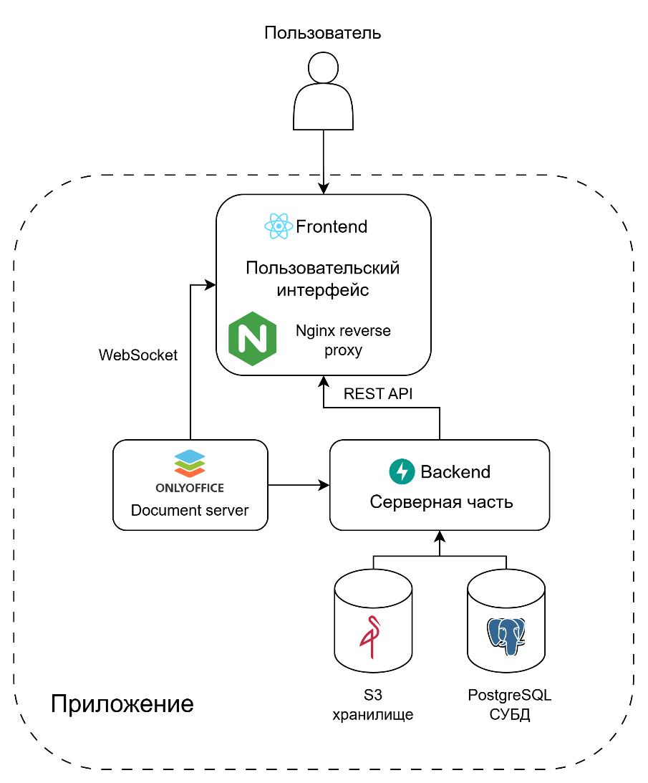
Рисунок 1 — Архитектура приложения
Основной стэк технологий:
Бэкенд: FastAPI
Фронтенд: React.js (Ant Design)
Прокси: Nginx
Базы данных
- СУБД PostgreSQL для текстовой информации
- S3 Minio для хранения файлов
Модуль редактирования документов: OnlyOffice

Безопасная разработка
Для обеспечения безопасной разработки в проекте были реализованы следующие практики:
Все чувствительные данные (логины, пароли, ссылки, порты приложения, секретные ключи) были вынесены в .env файл.
При сборке Docker контейнеров .env файл передавался в переменные окружения контейнера.
Сам .env файл не добавлялся в git репозиторий на Gitlab, вместо этого он хранился в разделе Variables в зашифрованном виде.
В приложении были реализованы CORS политики, предотвращающие потенциальную кражу информации.
Бэкенд находится в закрытом контуре, недоступный для стороннего вмешательства.
Были настроены права и ролевая модель пользователей для контроля доступа к информации.

Схема базы данных
Схема базы данных имеет следующий вид.
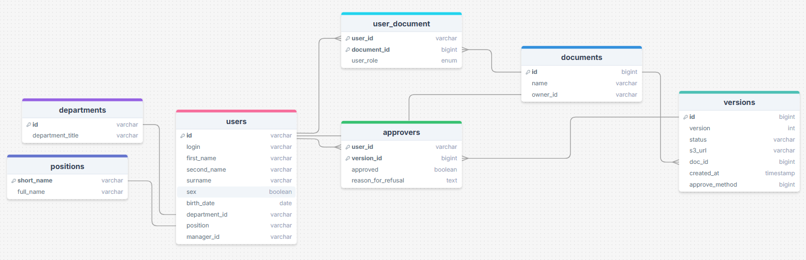
Рисунок 2 — схема базы данных
Назначение таблиц:
- Departments – названия отделов
- Positions – должности
- Users – пользователи
- Documents – документы
- Versions – версии документа
- Approvers – согласующие
- User_Document – соавторы

Серверная часть (Backend)
Серверная часть была реализована с использованием фреймворка FastApi.
Для аутентификации пользователей использовалась библиотека AuthX. Была реализована jwt-авторизация с сохранением токена в Cookie файлы.
Для работы с базой данных использовался ORM-фреймворк SQLAlchemy, что дает возможность не привязываться к конкретному типу реляционной базы данных.
Для подключения к S3 использовалась библиотека boto3.
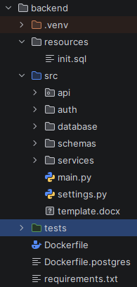
Рисунок 3 — структура проекта
- Init.sql – скрипт для инициализации структуры базы данных
- Api – эндпоинты проекта
- Auth – логика авторизации
- Database – ORM описание моделей и настройка подключения.
- Shemas – DTO для обмена данными с фронтендом
- Services – реализация основной бизнес логики
- Settings.py – загрузка переменных проекта
- Main.py – точка запуска приложения
- Template.docx – шаблон для создания пустых документов.

DocumentServer
В качестве движка редактирования документов был выбран OnlyOffice DocumentServer – это мощный офисный пакет для совместной работы в режиме реального времени. Он включает в себя редакторы текстовых документов, электронных таблиц, презентаций и PDF-форм, которые обеспечивают максимальную совместимость с форматами Microsoft Office (DOCX, XLSX, PPTX).
Когда фронтенд отправляет запрос на получение документа, бэкенд формирует для него конфигурацию DocumentServer, которую отправляет в ответ. Используя эту конфигурацию, фронтенд устанавливет с DocumentServer соединение по WebSocket. Благодаря чему, образуется сессия работы с документом, к которой могут подключаться остальные пользователи.
Редактируемый документ OnlyOffice хранит у себя в кэше, используя для этого специальную бинарную структуру. Чтобы не потерять изменения, с определенной периодичностью он отправляет запрос на сервер, для сохранения файла.
OnlyOffice внутри себя содержит дополнительную инфраструктуру:
- Redis – используется для кэширования и хранения активных сессий
- RabbitMQ – очередь сообщений для асинхронного взаимодействия между компонентами и обработки запросов на изменение документа от пользователей.
- PostgreSQL – для хранения метаданных документа
При возрастании нагрузки на сервер эти компоненты нужно поднимать отдельно и подключать к OnlyOffice, чтобы сохранить производительность системы.

API
Для взаимодействия с фронтендом была реализована архитектура REST API, обеспечивающая высокую производительность и масштабируемость приложения.
Доступны следующие эндпоинты:
Пользователи
- GET /api/users/ — получить список пользователей
- GET /api/users/me — получить информацию о текущем пользователе
- POST /api/users/login — авторизация
- POST /api/users/logout — выход из системы
- POST /api/users — импорт пользователей
ONLYOFFICE
- GET /api/onlyoffice/download/{version_id} — скачать документ для ONLYOFFICE
- POST /api/onlyoffice/callback/{document_id} — callback для ONLYOFFICE
Работа с документами
- POST /api/document — создать документ
- PUT /api/document — импортировать документ
- GET /api/document — получить список документов
- GET /api/document/{doc_id} — получить конфигурацию редактора
- GET /api/document/{doc_id}/compare-config — получить конфигурацию для сравнения
- GET /api/document/{doc_id}/versions — получить версии документа
- GET /api/document/{doc_id}/approvers — получить список согласующих
- GET /api/document/{doc_id}/{user_id} — получить роль пользователя в документе
- POST /api/document/{doc_id}/move_to_approval — отправить документ на согласование
- POST /api/document/{doc_id}/approve — согласовать документ
- POST /api/document/{doc_id}/version — создать новую версию
- POST /api/document/{doc_id}/share — открыть доступ к документу
- PATCH /api/document/{doc_id}/share — изменить права участника
- DELETE /api/document/{doc_id}/share/{user_id} — закрыть доступ к документу
- POST /api/document/shared — получить или создать общий документ
- POST /api/document/{doc_id}/force-save — принудительное сохранение
Health
- GET /ping — проверка работоспособности

Пользовательский интерфейс (Frontend)
Frontend часть была написана с использованием фреймворка React. И библиотеки элементов Ant-Design.
Сам фронтенд был размещен на веб-сервере Nginx, который играет роль обратного прокси.
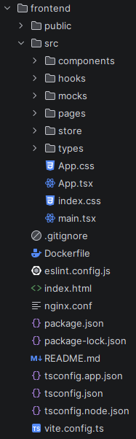
Рисунок 4 – структура проекта
/public — статические файлы (иконки, шрифты и т.п.)
/src — основной код приложения:
- components/ — переиспользуемые UI-компоненты
- hooks/ — кастомные React-хуки
- mocks/ — мок-данные для тестирования/разработки
- pages/ — компоненты страниц (роутинг)
- store/ — управление состоянием (Redux/Zustand и т.п.)
- types/ — TypeScript-типы и интерфейсы
- App.tsx — корневой компонент
- main.tsx — точка входа, рендер приложения
- index.css / App.css — стили
- Dockerfile, nginx.conf — контейнеризация и сервер
- vite.config.ts — конфигурация сборщика Vite
- tsconfig*.json — настройки TypeScript
- eslint.config.js — линтинг кода
- package.json — зависимости и скрипты

Инфраструктура
Для разворачивания приложения на сервер каждый компонент системы был упакован в отдельный Docker контейнер. Для бэкенда и фронтенда были написаны Dockerfile, а управляет общим запуском приложения docker-compose.yaml.
Для обеспечения быстрой и качественной разработки был создан CI/CD пайплайн, который запускается при мердже или пуше в ветку main.
Если мердж проходит успешно, runner находящий на продовом сервере стягивает изменеия к себе и собирает приложение.
Пайплайн описан в файле gitlab-ci.yml

Тестирование
Для полуавтоматического тестирования API была написана Postman коллекция, файл AtomSkills_Backend_API.json.
Для проверки бэкенда тестирование также проводилось с использованием библиотеки PyTest и утилиты Coverage.py.
Для проверки пользовательских приложений были разработаны тест-кейсы.

